**23.4 Вызов исключений: оператор raise**

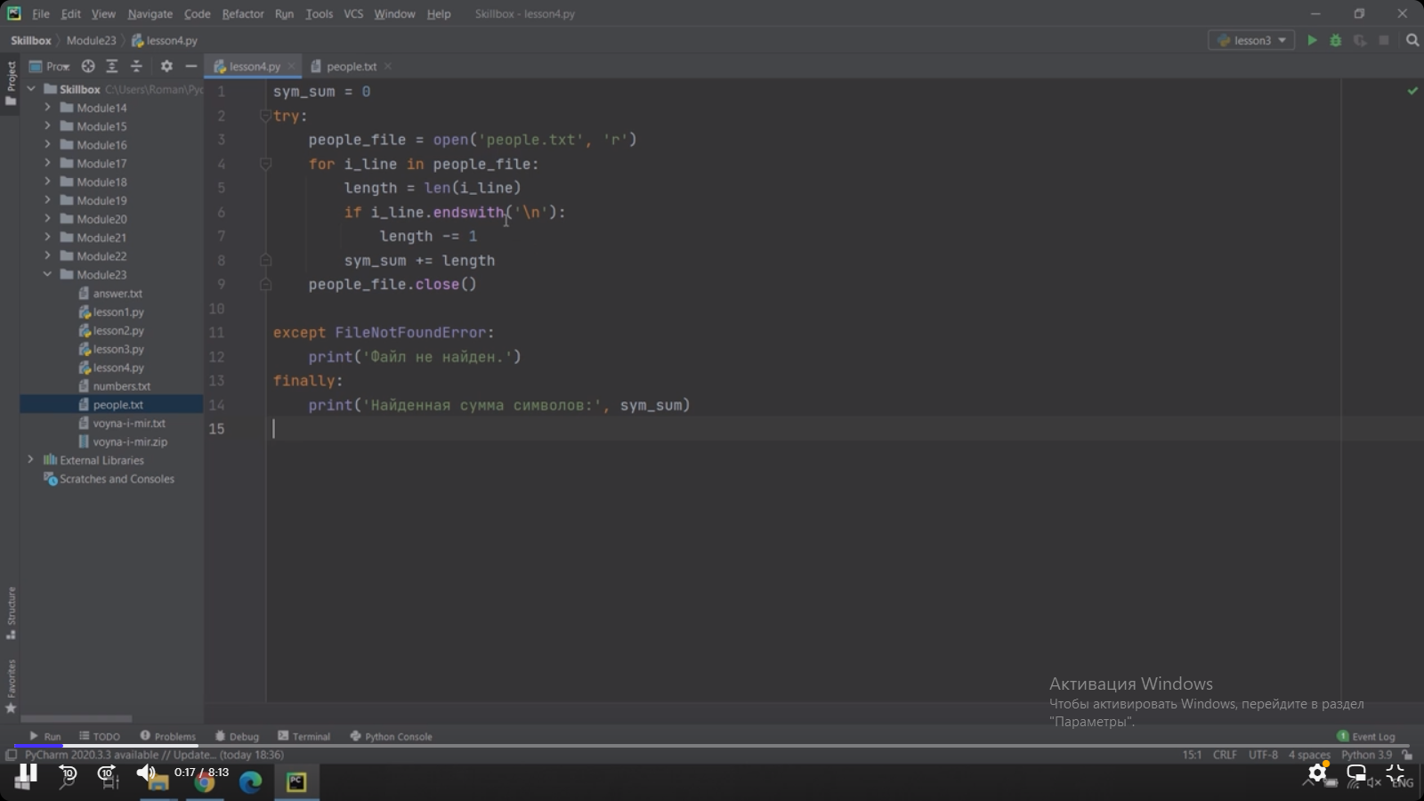 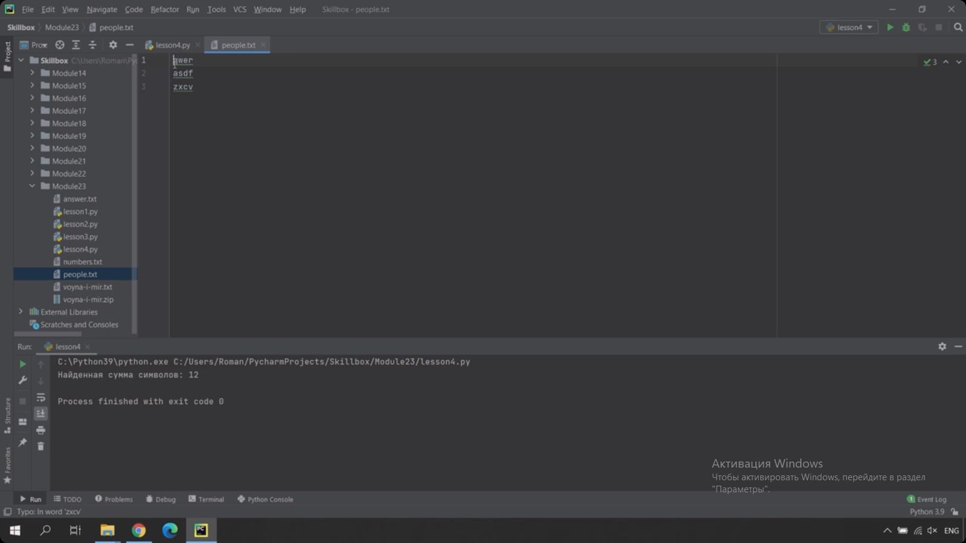 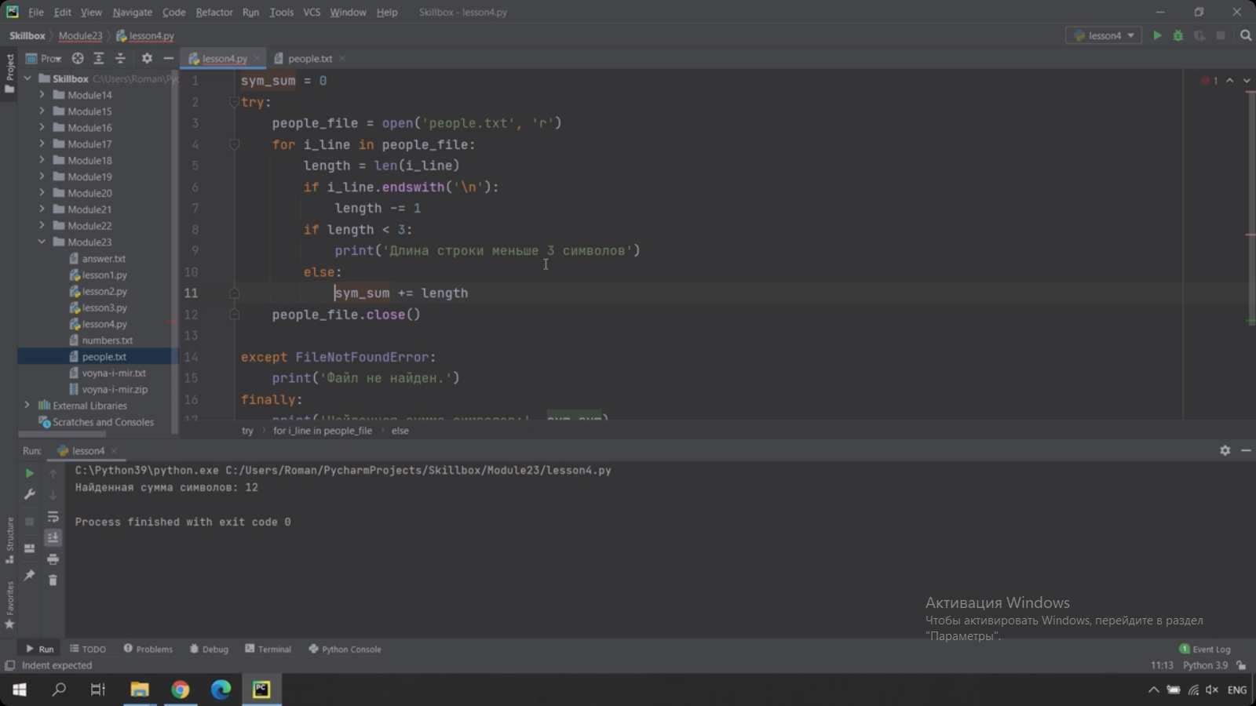 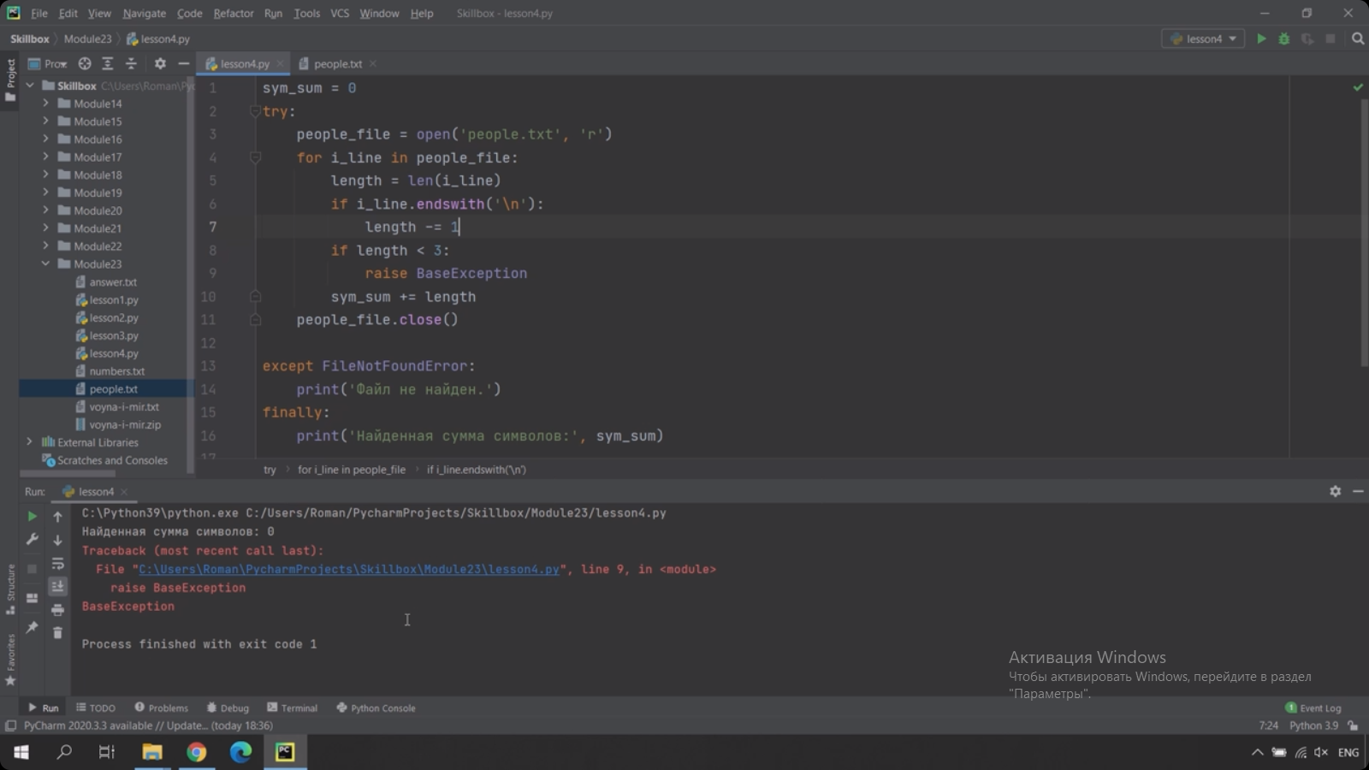 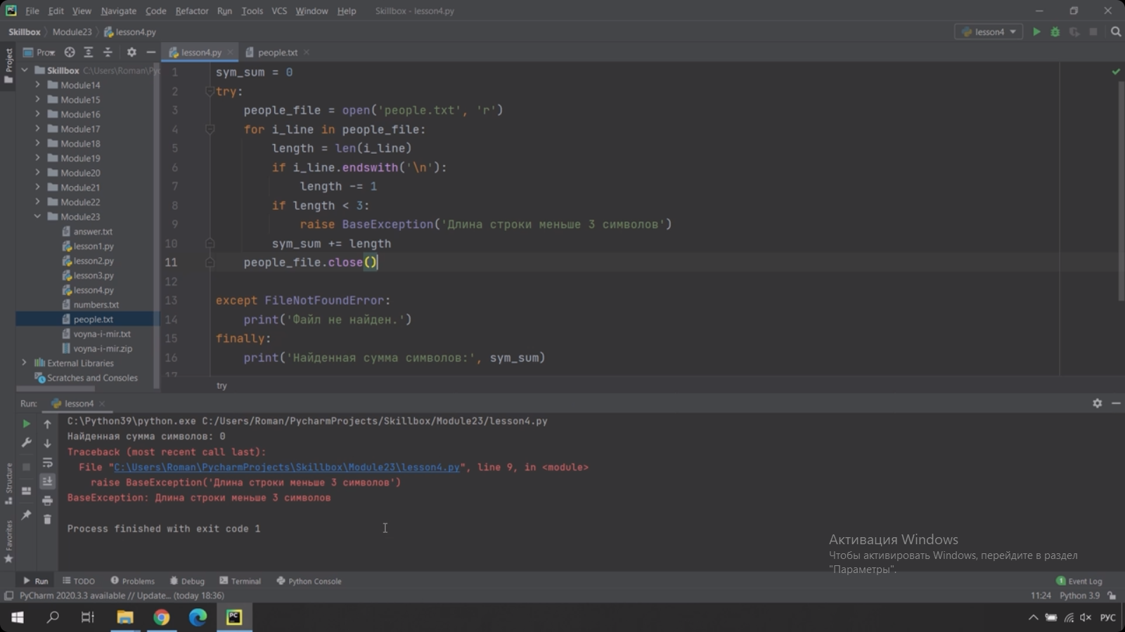 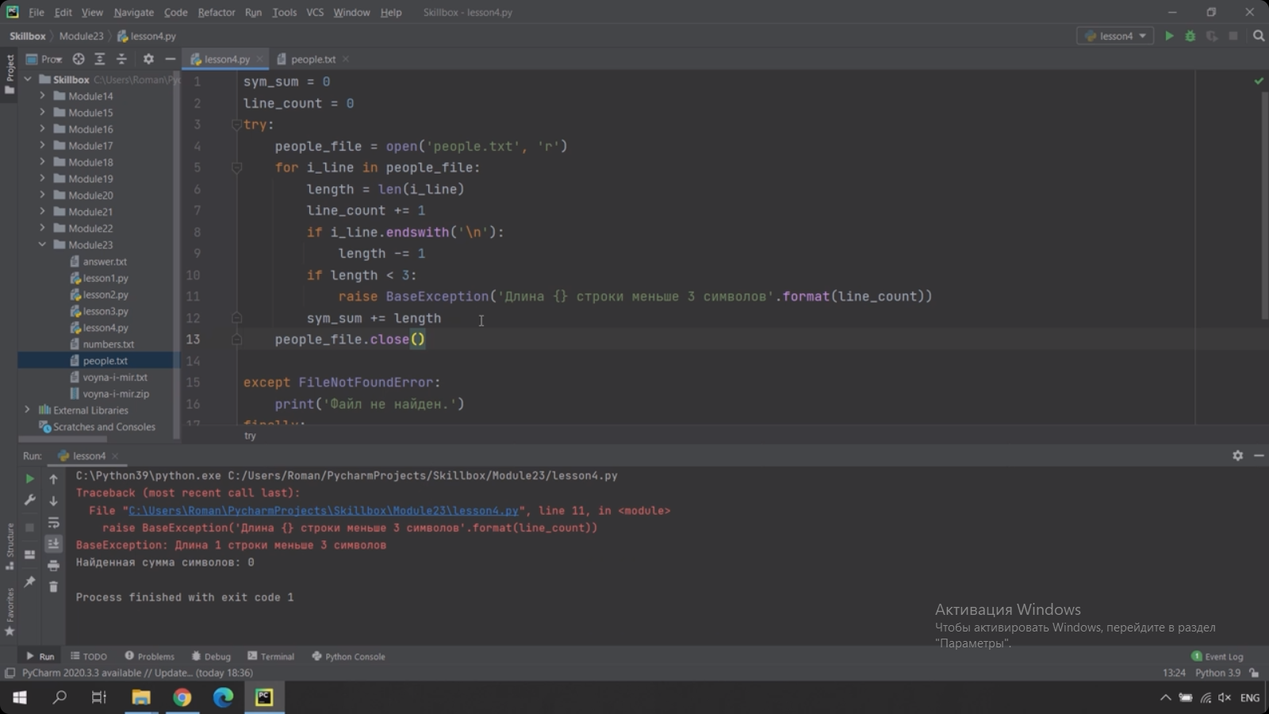 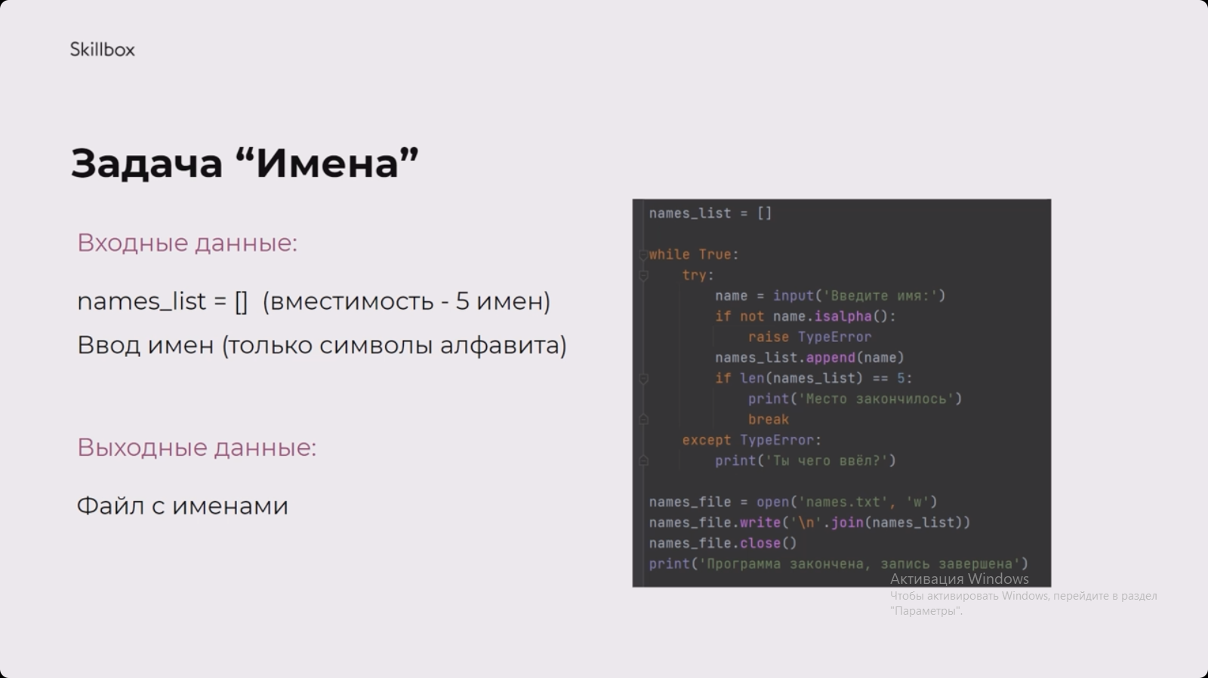 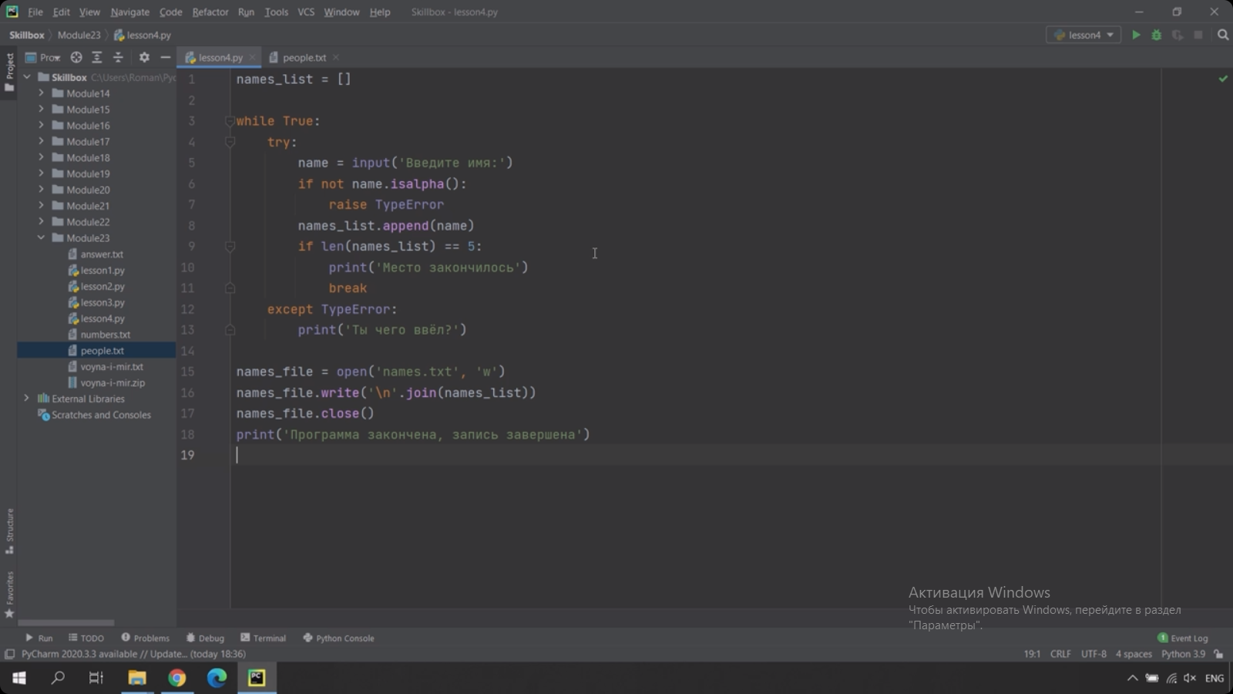 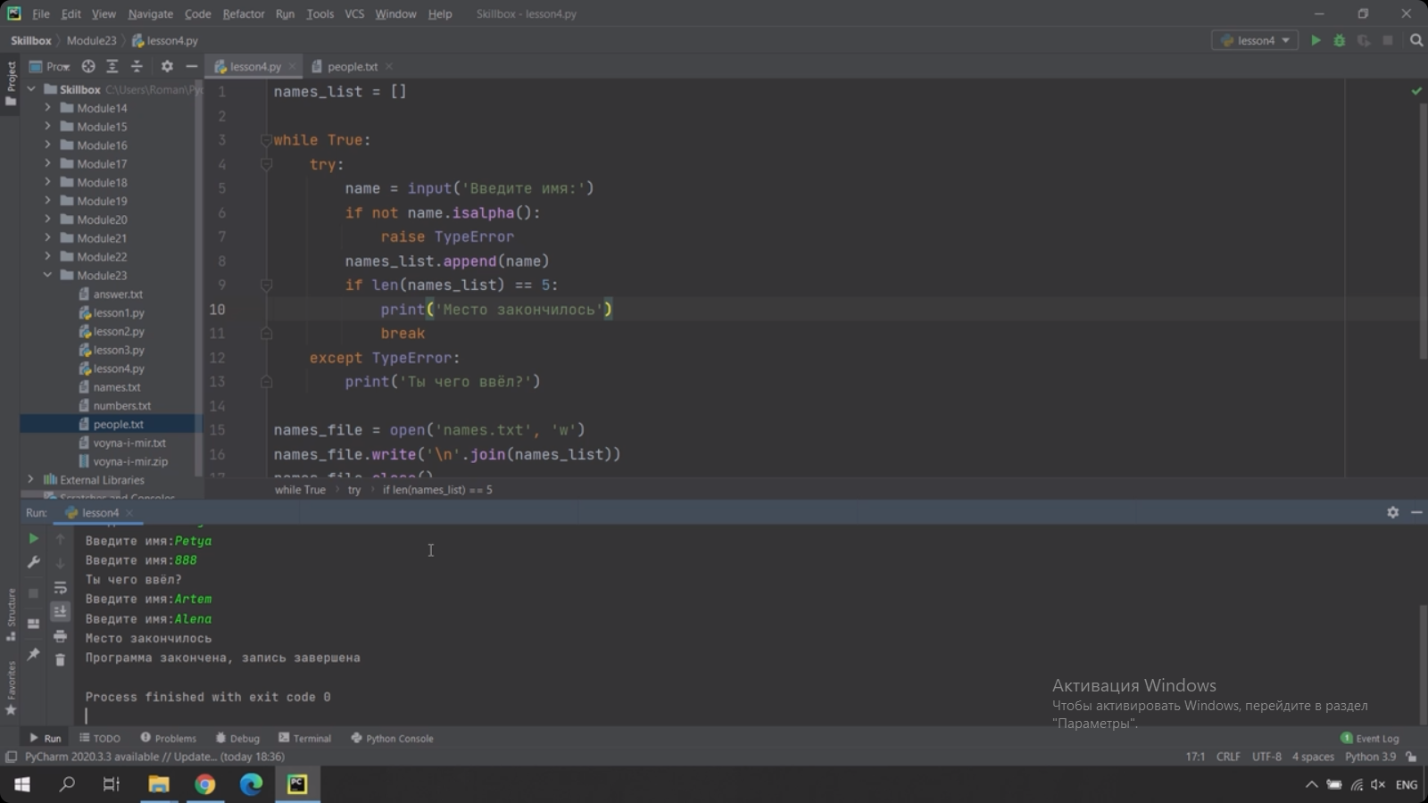 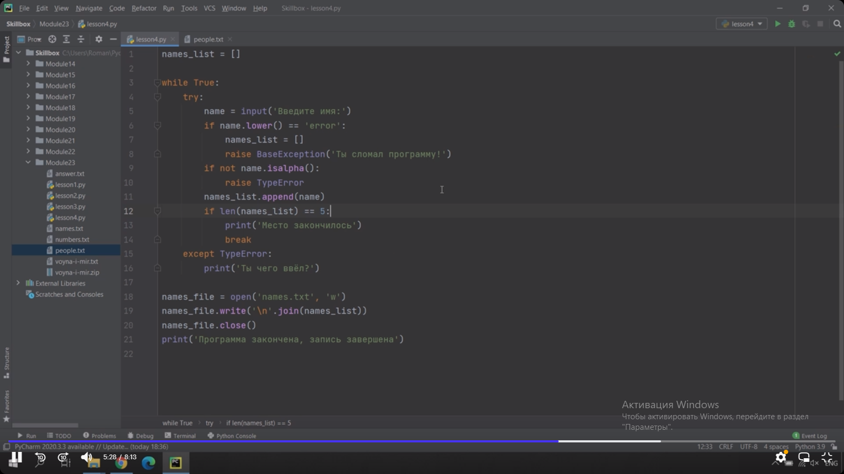 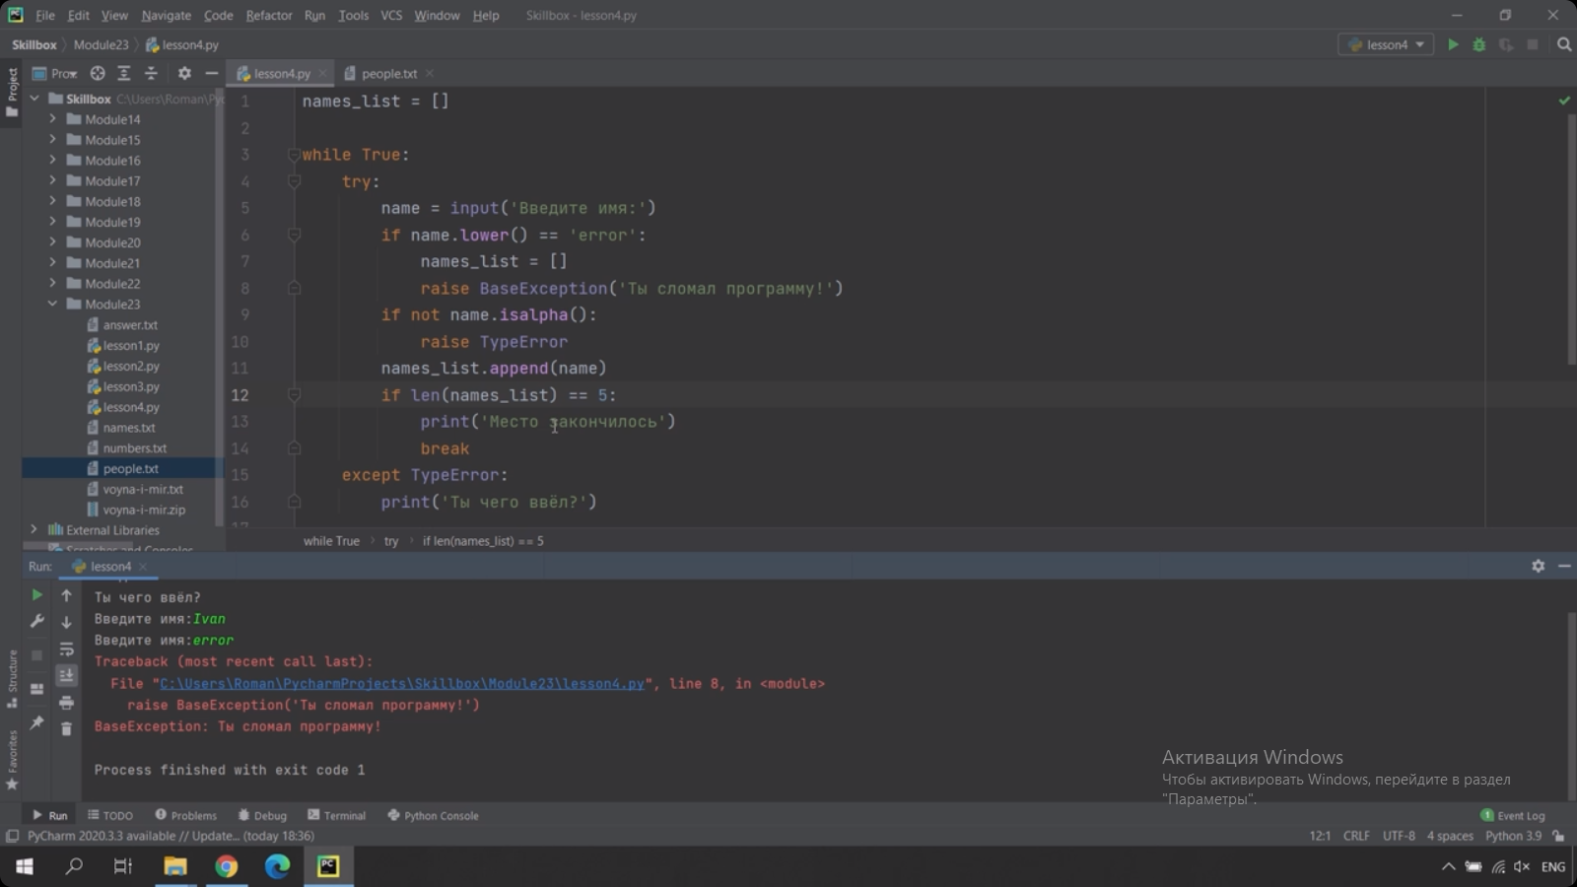 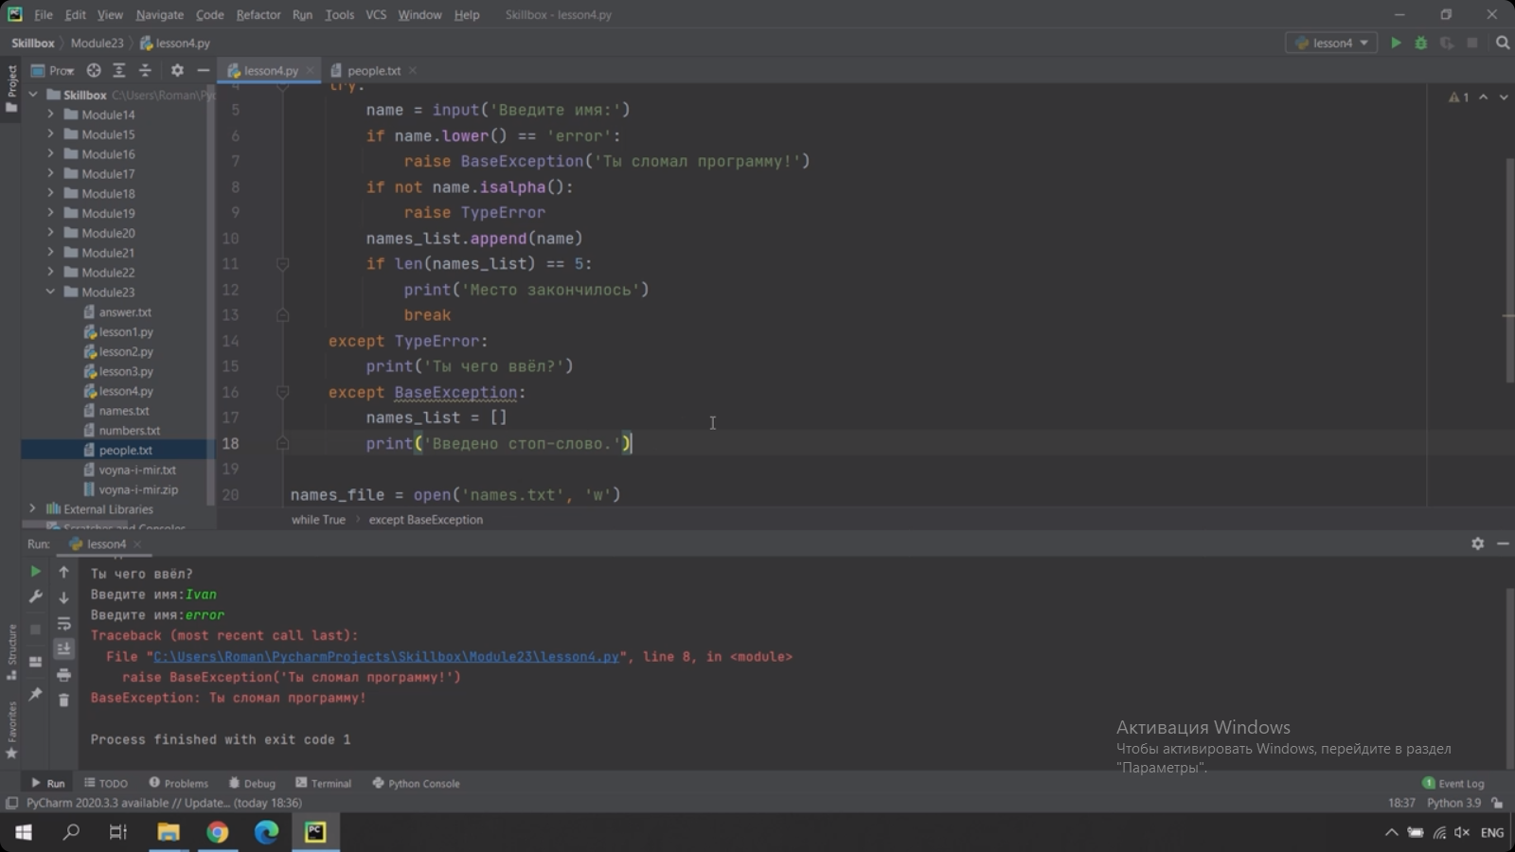 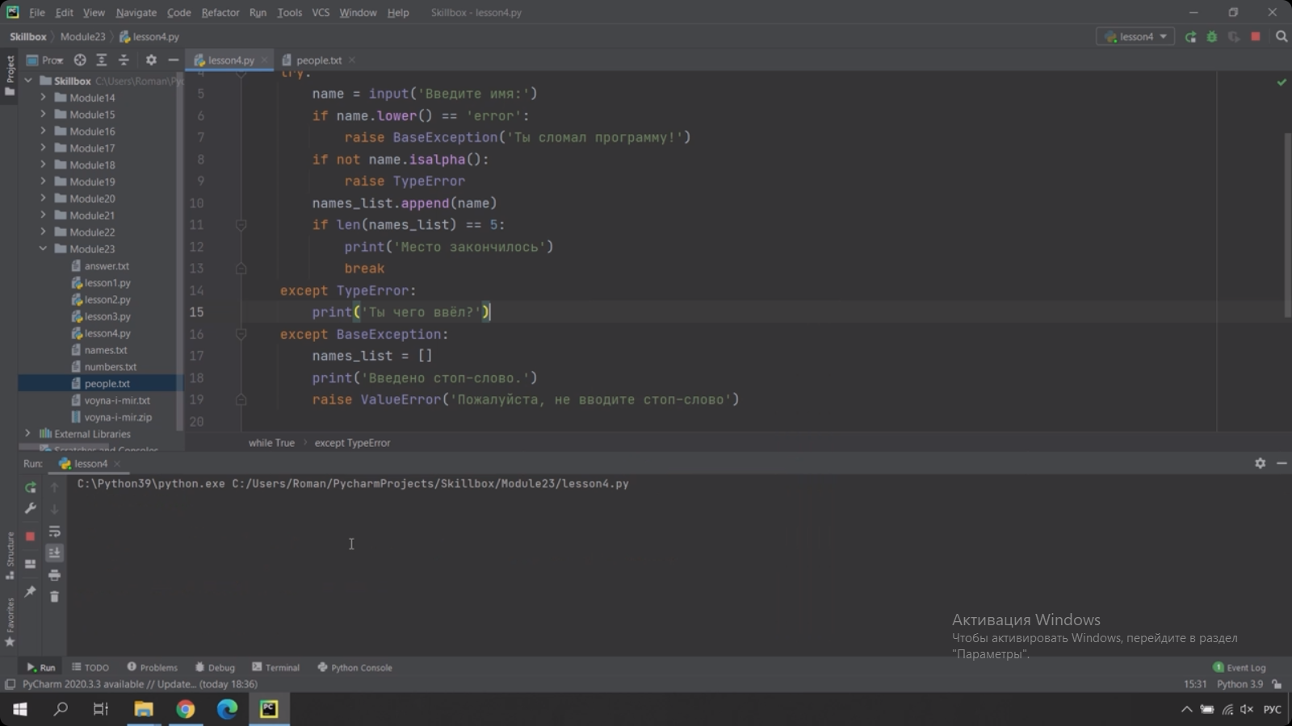 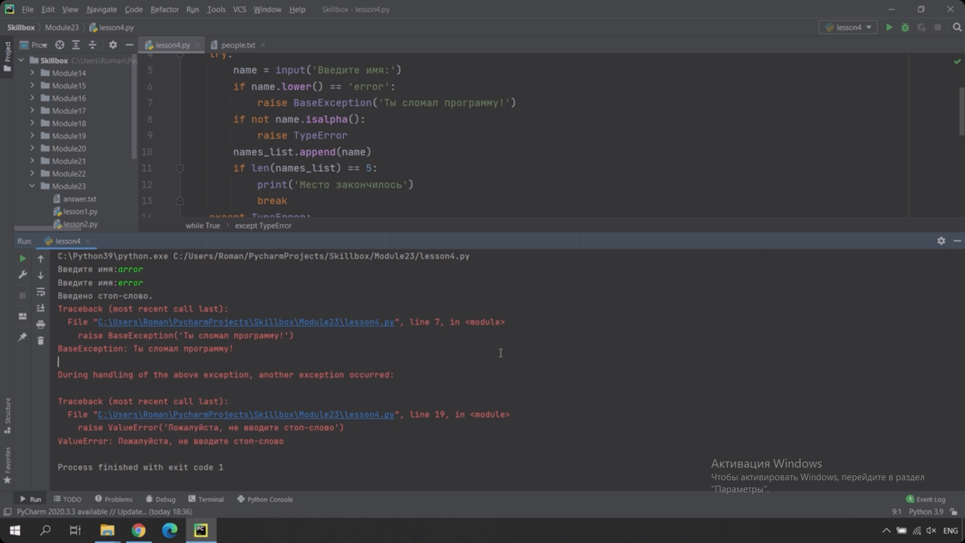

#### Практика

##### **Задача 1. Имена**

В базе данных одной компании есть баг (или, может быть, фича): если ввести туда имя сотрудника меньше чем из трёх букв, то база сломается и упадёт. Как компания принимает на работу людей, например, с китайскими именами, непонятно.

Дан файл people.txt, в котором построчно хранится N имён пользователей.

Напишите программу, которая берёт количество символов в каждой строке файла и в качестве ответа выводит общую сумму. Если в какой-либо строке меньше трёх символов (не считая литерала \n), то вызывается ошибка, и программа завершается.

##### **Задача 2. Логирование**

Возможно, вы замечали, что некоторые программы не просто выдают ошибку и закрываются, но и записывают эту ошибку в файл. Таким образом проще сформировать отчёт об ошибках, а значит, программисту будет проще их исправить. Это называется логированием ошибок.

Дан файл words.txt, в котором построчно записаны слова. Необходимо определить количество слов, из которых можно получить палиндром (привет предыдущим модулям). Если в строке встречается число, то программа выдаёт ошибку ValueError и записывает эту ошибку в файл errors.log